Моніторинг якості дошкільної освіти – це систематичне спостереження, оцінювання і прогнозування стану освітньої системи дошкільного навчального закладу щодо її відповідності державним стандартам.
Моніторинг дає змогу відстежувати динаміку розвитку особистості дошкільника прозоро й ефективно, встановлювати причини наявних проблем і розробляти плани подальших дій задля їх усунення.
Системний та систематичний моніторинг – шлях до удосконалення підходів до освітньої діяльності з дітьми, рівня сформованості загальної компетентності дошкільників
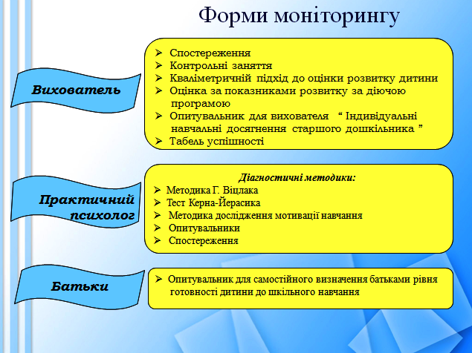

Результати моніторингу
загального рівня педагогічної готовності
дітей старшого дошкільного віку до навчання в школі
у 2016-2017 н.р. за програмою навчання та виховання «Дитина»

Кількість дітей – 87 випускників

№ п/п | Назва  фактору | Кількість дітей за оцінюванням критерій рівня розвитку дітей
№ п/п | Назва  фактору | Високий | Достатній | Середній | Низький
1. | Фізичний розвиток й здоров'я дитини | 53 | 25 | 8 | 0
2. | Соціальний розвиток | 53 | 17 | 12 | 4
3. | Природничо-екологічний розвиток | 50 | 20 | 9 | 7
4. | Предметно-практична діяльність та художньо естетичний розвиток | 51 | 21 | 10 | 5
5. | Ігрова діяльність | 48 | 27 | 4 | 8
6. | Сенсорно-пізнавальний розвиток | 50 | 19 | 12 | 6
7. | Мовленнєвий розвиток | 52 | 14 | 10 | 11

Розподіл дітей старшого дошкільного віку за рівнями педагогічної готовності дітей до навчання в школі (на основі загального середнього показника педагогічної готовності кожної дитини):
високий - 51 дитини, достатній – 21 дітей, середній – 10 дітей, низький – 5 дітей.
Результати моніторингу рівня готовності
дітей шестирічного віку до навчання в школі
у 2016-2017 н.р.
(за методикою Г. Віцлака «Здатність до навчання в школі»)

Тест дозволяє діагностувати актуальний рівень розумового розвитку дитини в декількох сферах: загальна обізнаність (знання про навколишній світ), уміння класифікувати предмети, розвиток пам’яті, мотиваційна готовність, здатність до навчання, рівень розвитку мислення, рівень розвитку мовлення, розвиток дрібної моторики руки. Всі ці компоненти розумового розвитку необхідні для навчання в школі, які в сукупності утворюють інтелектуальну готовність дитини до навчання.

Таблиця нормативних показників:
- Низький рівень готовності до школи 4-30% ( 71 -89 балів);
- нижче середнього 40-59% ( 90 – 95 балів);
- середньою нормою вважається показник розумового розвитку 60 – 80 % (96-
102 бали);
- вище середнього від 80 – 98 % (103 – 111 балів);
- високий рівень 100 % ( 117 – 158 балів).
Загалом було обстежено 64 дитини, загальний відсоток готовності дітей до навчання в школі становить 98%:

Рівень | Кількість дітей | Відсоток  %
Високий рівень | 47 | 73
Вище середнього | 13 | 21
Середній | 3 | 5
Нижче середнього | 1 | 1
Низький | 0 | 0

Діти показали високий рівень розвитку:
- моторики руки;
- мотиваційної готовності;
- знання форм, їхніх відмінностей;
- оволоділи відношенням множин;
- уміння класифікувати та узагальнювати предмети.

